EXERCÍCIOS – ELETRICIDADE – P1

Segue alguns exemplos sobre a aplicação dos teoremas apresentados em aula. Sobre a aplicação dos métodos de resolução de circuitos, por favor, utilizem o livro Análise de Circuitos de John O’Malley, que pode ser encontrado na Internet.

**Exercício 1** – Encontre as correntes que circulam no circuito da figura utilizando o **Teorema da Superposição**.

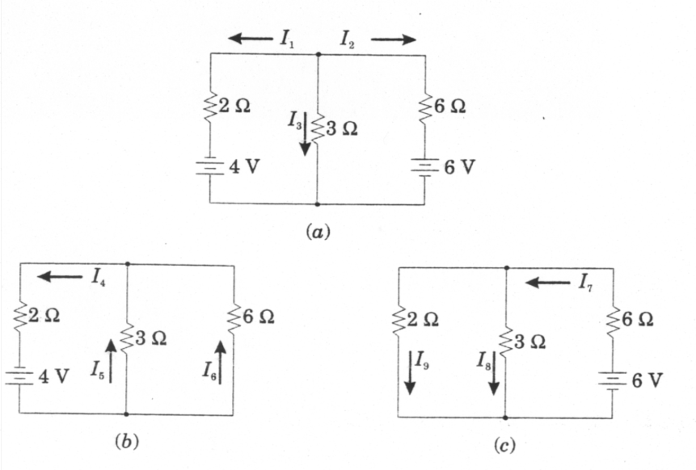

(a) – Circuito do exemplo. (b) – Considerando a fonte de 4V.

(c) – Considerando a fonte de 6V.

1 - Considerando o efeito da fonte de 4V:

Req = 2 + (3).(6)/(3 + 6) = 2 + 2 = 4 Ω e I4 = 4V/4Ω = 1 A

Por divisor de corrente I5 = [6/(3 + 6)].I4 = 0,667 A

e I5 + I6 – I4 = 0 ou I6 = I4 – I5 = 1 – 0,667 = 0,333 A

2 - Considerando o efeito da fonte de 6V:

Req = 6 + (2).(3)/(2 + 3) = 6 + 1,2 = 7,2 Ω e I7 = 6 V/7,2 Ω = 0,8333 A

Por divisor de corrente I8 = [(2/(2 + 3)].I7 = 0,333 A

e I7 – I8 – I9 = 0 ou I9 = I7 – I8 = 0,833 - 0,333 = 0,5 A

3 - Considerando o efeito simultâneo das duas fontes, temos:

I1 = I4 + I9 = 1,0 + 0,5 = 1,5 A

I2 = - I6 – I7 = - 0,333 – 0,833 = - 1,166 A

I3 = - I5 + I8 = - 0,667 + 0,333 = - 0,334 A

A potência no resistor de 2 Ω do exemplo **não** é dada por:

P = I42(2) + I92(2) = (1)2(2) + (0,5)2(2) = 2 + 0,5 = 2,5 W

Mas sim por: P = I12(2) = (1,5)2(2) = 4,5 W

**Exercício 2** – Use o **Teorema de Thévenin** para encontrar a corrente na resistência RL da figura quando RL é: (a) 10 Ω; (b) 50 Ω.

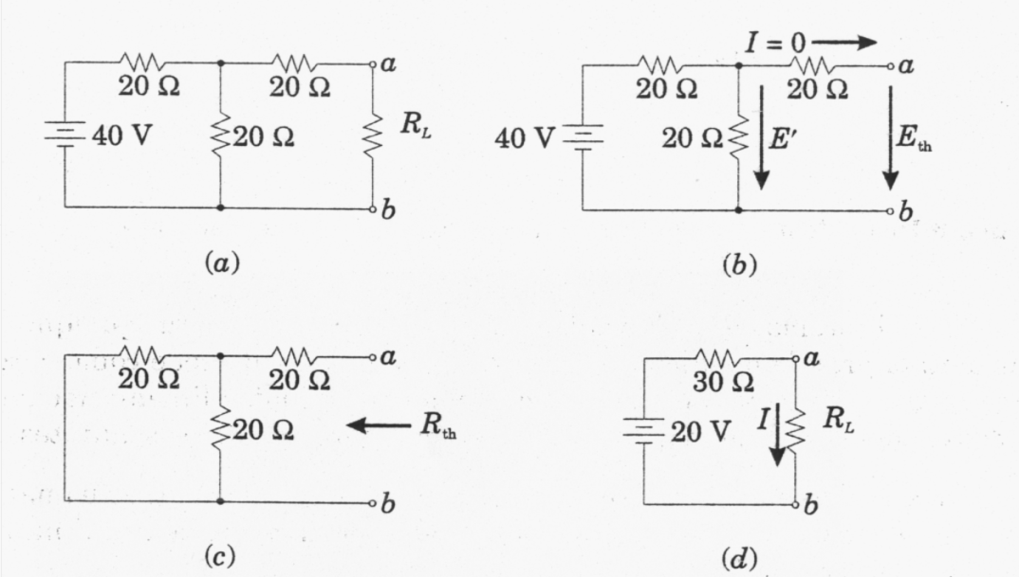

(a) – Circuito do Exemplo. (b) Determinação de Eth.

(c) – Determinação de Rth. (d) - Rede equivalente.

1 – Cálculo de ETH

A carga é removida como na figura e sem corrente circulando do terminal **a**, Eth é dada pelo divisor de tensão como:



Sendo que o potencial em **a** é maior que em **b**.

2 – Cálculo de RTH

A seguir a fonte é removida como na figura e Rth é calculada como:

Rth = 20 + (20)||(20) = 20 + 10 = 30 Ω

3 – Circuito Equivalente de Thévenin

A carga é então conectada ao equivalente de Thévenin como na figura e a corrente de carga calculada para cada caso:

1. - RL = 10 Ω 
2. – RL = 50 Ω 

**Exercício 3** – Use o **Teorema de Thévenin** para encontrar a corrente especificada na figura.

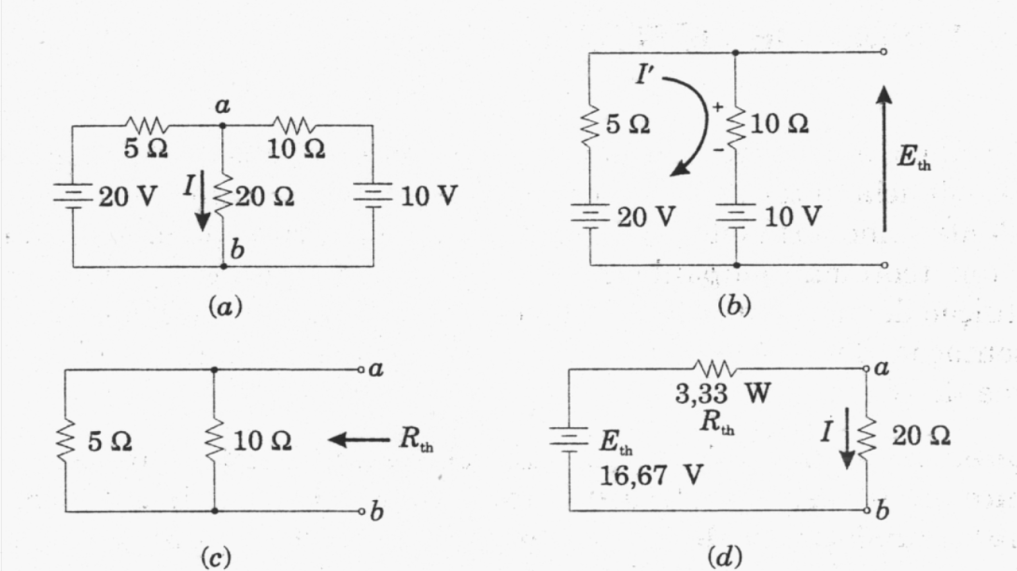

(a) – Circuito do exemplo. (b) – Cálculo de Eth.

(c) – Cálculo de Rth. (d) – Circuito equivalente.

- Cálculo de RTH

Removendo o resistor de 20 Ω considerado como carga e redesenhando o circuito, obtemos a figura:

Então Eth = 10 V + a elevação através do resistor de 10 Ω.

Escrevendo a equação da malha para o circuito **b**, temos:

5.I’ + 10.I’ = 20 – 10 = 10

Logo, I’ = 10/15 = 0,667 A

E Eth = 10 + 10.I’ = 10 + 6,67 = 16,67 V

2 – Cálculo de RTH:

Rth = (5)||(10) = 5.10/(5+10) = 50/15 = 3,33 Ω

3 – Circuito equivalente de Thévenin

Portanto, o circuito equivalente é:

e a corrente I é: 

**Exercício 4** – **Use o Teorema de Norton** para encontrar a corrente na resistência RL do circuito para Rl igual a: (a) 10 Ω; (b) 50 Ω.

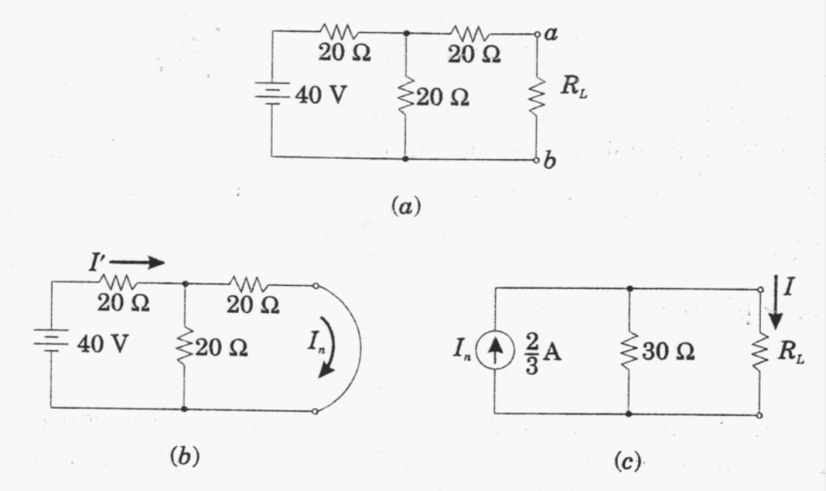

(a) – Circuito do Exemplo. (b) Determinação de In.

(c) – Determinação de Rn. (d) - Rede equivalente.

1 – Cálculo de IN

Com a carga removida e os terminais de saída curto-circuitados tem-se:



Por divisor de corrente, 

2 – Cálculo de RTH

O valor de Rn = Rth já foi calculado em exemplo anterior e é: Rn = 30 Ω.

3 – Circuito Equivalente de Norton

A corrente de carga é encontrada por divisor de corrente:

(a) RL = 10 Ω: 

(b) RL = 50 Ω: 

Ambas as respostas estão de acordo com as correntes obtidas utilizando o Teorema de Thévenin. Observar que: In= Eth/Rth. No exemplo: In=20/30=2/3A.

**Exercício 5** – Usando uma **transformação Υ - Δ,**

encontre a resistência total RT do circuito mostrado na figura a seguir.

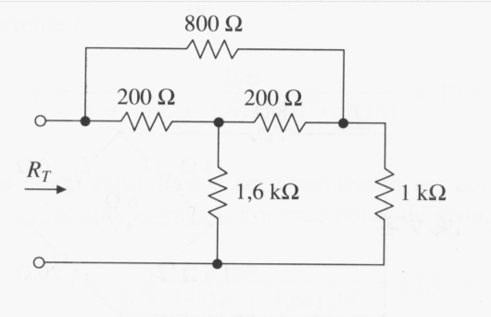

(a)

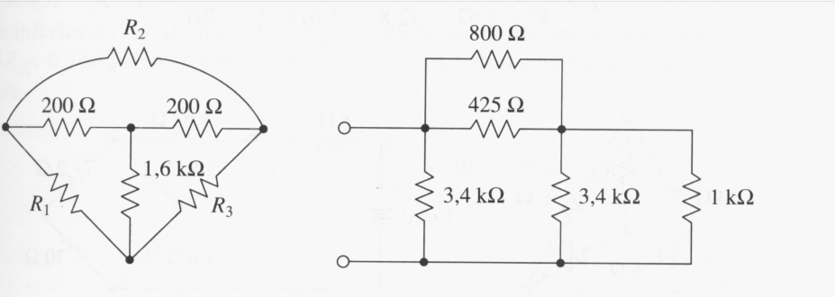

(b) (c)

(a) - Circuito do exemplo. (b) – Transformação Υ-Δ.

(c) – Circuito equivalente

A figura a seguir mostra a parte Υ do circuito dentro de um Δ como um recurso para encontrar as resistências Δ.

A partir das fórmulas de transformação Υ-Δ, temos:





Como resultado dessa transformação, o circuito resulta em uma associação série-paralelo, como mostrado na figura a seguir e a resistência total é fácil de ser encontrada:

RT = 3400||( 800||425 + 3400||1000 ) = 3400||1050 = 802 Ω